“观澜智析”大学生行为分析与干预系统

项目详细方案

学校：浙江工业大学
队伍：越琢磨越队
日期：2026年4月

目录
一、前言 2
二、应用对象与环境 2
三、技术架构 3
四、数据处理部分概述 5
五、数据清洗与预处理 7
六、探索性数据分析 8
七、特征工程处理 10
八、学生分群画像建模 11
九、学业风险预警模型 12
十、未来发展预测模型 13
十一、创意描述 13
十二、功能简介 14
十三、特色综述 15
十四、开发工具与技术 15
十五、总结与展望 16

一、前言

1.1 现实背景
伴随高等教育普及化进程的加速，高校学生规模持续扩张，学生群体的异质性显著提升。不同学生在学业基础、学习习惯、行为模式、发展诉求等方面呈现出多元化特征，传统的“一刀切”式管理模式难以契合个性化教育支持的需求。
与此同时，高校信息化建设积累了海量的学生数据，涵盖成绩记录、考勤签到、门禁通行、上网行为、图书馆借阅、社团参与、体测健康等多个维度。这些数据蕴含着学生成长发展的丰富信息，但当前多数高校对这些数据的利用仍停留在简单的统计报表层面，未能充分挖掘数据价值以服务于学生发展与教育管理。

1.2 现实问题
当前高校学生管理与服务工作面临以下突出问题：
识别滞后问题：学业困难、心理危机等问题往往在发展至严重阶段后才被察觉，错失早期干预的窗口期。
经验依赖问题：对学生行为的判断和干预多依赖辅导员的主观经验，缺乏数据支撑与科学依据。
个体差异忽视问题：统一的管理策略难以适应不同类型学生的差异化需求，针对性不足。
发展指导缺失问题：学生缺乏对自身发展路径的清晰认知，难以制定合理的学业与职业规划。

1.3 项目意义
本项目构建的“观澜智析”大学生行为分析与干预系统（以下简称“观澜智析”系统），具有以下重要意义：
- 对学生而言：有助于学生客观认识自身行为模式与发展状况，获取个性化的学业预警与发展建议，实现自我认知的提升与成长路径的优化。
- 对教师而言：为辅导员和任课教师提供数据驱动的学生洞察工具，精准识别需要关注的学生群体，获取科学的干预策略建议，提升育人工作的针对性与有效性。
- 对学术研究而言：探索多源数据融合的学生行为分析方法论，为教育数据挖掘领域提供可复用的技术方案与实践经验。

二、应用对象与环境

2.1 应用对象
本系统的应用对象主要包括以下两类：
在校大学生：学生可通过观澜智析系统了解自身的行为模式、学业状况和发展潜力，获取个性化的AI测评报告和毕业预测分析，从而更清晰地认识自己的优势与不足，做出更合理的学业规划和职业选择。
辅导员与任课教师：教师可通过观澜智析系统快速掌握所管理学生的整体情况，识别需要重点关注的风险学生，获取系统生成的干预建议和谈话策略，实现从经验型管理向数据驱动型管理的转变，提升育人工作的针对性和有效性。

2.2 应用环境
本系统的有效应用需要以下环境的支撑：
高校数字化建设基础：系统依赖校内各业务系统的数据输出能力，包括教务系统、学工系统、一卡通平台、图书馆系统等。应用高校应具备一定的信息化建设基础，各业务系统能够提供标准化的数据接口或数据导出功能。
数据治理与共享机制：系统需要整合来自多个部门的数据，因此应用高校应建立跨部门的数据治理机制，明确数据归属、共享权限和使用规范，打破“信息孤岛”，为多源数据融合提供制度保障。
学生工作管理体系：系统的价值实现需要与现有的学生工作体系相结合。辅导员和任课教师应将系统输出的预警信息和干预建议纳入日常工作流程，形成“系统识别—教师干预—效果反馈”的闭环机制。
数据安全与隐私保护：系统涉及学生的个人信息和行为数据，应用高校需建立完善的数据安全管理体系，包括数据访问权限控制、数据脱敏处理、操作日志审计等，确保学生隐私得到有效保护。

三、技术架构

3.1 整体架构
系统采用分层架构设计，自下而上依次分为数据层、处理层、分析层、应用层和展示层五个层级。
数据层：整合校内多源业务数据，涵盖学生基本信息、成绩记录、行为日志、综合素质等，构建统一的数据底座。
处理层：对原始数据进行清洗、规范化、缺失值处理等预处理操作，构建标准化的数据表。
分析层：开展特征工程、聚类分析、预测建模等核心分析任务，产出学生画像、预警结果、发展预测等分析成果。
应用层：封装各类分析服务，包括画像服务、预警服务、预测服务、推荐服务等，同时为上层提供 API 接口，用于接入大语言模型进行分析。
展示层：针对学生和教师两类用户角色提供 Web 界面，实现数据可视化、交互操作、报告生成等展示功能。

3.2 项目工作流程
本项目以多源校园数据为基础，构建了一套“数据驱动 + 模型决策 + 应用反馈”的闭环工作流程，形成从数据处理到决策支持的完整链路。
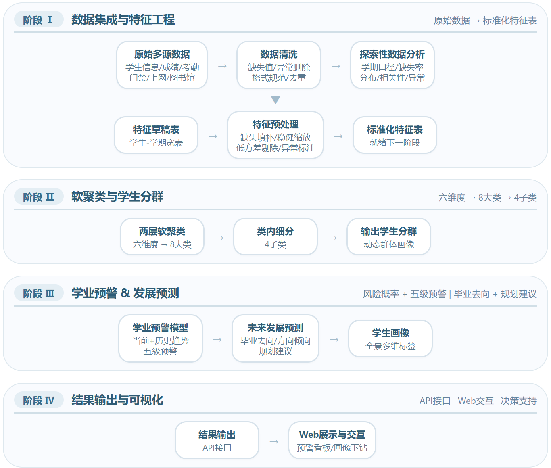
图1 项目工作流程图
在数据获取阶段，系统对接校内各类业务系统，整合学生基本信息、学业成绩、课堂行为、线上学习、综合测评及发展成果等多维数据，打破信息孤岛，构建统一的数据底座，为后续分析提供全面、连续的数据支撑。（在本项目中使用赛题官方给出的数据集，之后本方案中提到的详细数据也均来自于此，之后不再做解释）
在数据处理与特征构建阶段，对原始数据进行清洗、规范化与融合处理，统一数据口径并构建以“学生—学期”为核心粒度的特征体系。在此基础上，通过特征工程方法对数据进行标准化处理与结构优化，使其既能够反映学生的当前状态，又能够刻画其历史变化趋势，为建模分析奠定基础。
在核心分析阶段，系统围绕学生成长全过程设计了三类关键模型：首先，通过两层软聚类方法构建学生分群画像，从多维度刻画学生行为模式，实现由“个体数据”向“群体认知”的转化；其次，基于时间序列特征构建学业风险预警模型，对学生未来学业表现进行预测，并以分级预警形式实现风险前置识别；最后，结合多学期数据构建学生发展预测模型，对毕业去向与发展倾向进行综合判断，并生成个性化发展建议，实现由“状态分析”向“未来决策”的延伸。
在结果应用与系统输出阶段，系统将分析结果进行服务化封装，通过标准化 API 接口对外提供能力支撑，并在前端 Web 平台中进行可视化展示。针对学生与教师两类用户，分别提供个体画像展示、风险预警提示、发展预测分析及干预决策支持等功能，实现数据结果的直观呈现与交互使用。
此外，系统还强调“预测—解释—干预”的一体化设计，在输出预测结果的同时提供关键影响因素分析，增强模型的可解释性与应用可信度，从而有效支撑教师开展精准干预与学生进行自我优化。
综上，本项目构建了一个以数据为基础、以模型为核心、以应用为导向的智能分析流程，实现了学生行为从“数据记录”到“认知洞察”再到“决策支持”的转化，形成可持续迭代的智能化闭环体系。

数据处理与特征工程
本项目使用的数据来源较为庞杂，涵盖学生基本信息、成绩记录、行为日志、综合素质等多个维度。由于各系统的数据标准、存储格式和更新周期存在差异，原始数据中普遍存在字段缺失、异常值、格式不规范等问题。若直接使用原始数据进行建模分析，将影响结果的准确性和可靠性。
数据处理是连接原始数据与有效分析的关键环节。本章与后续两章将详细解释如何对多源数据进行系统的清洗、整合与特征工程处理，以构建高质量、标准化的分析特征集，为后续的学生分群画像、学业风险预警和未来发展预测奠定坚实的数据基础。

4.1 数据来源
系统数据来源于校内多张业务表，涵盖三个数据目录：
核心数据包含学生成绩、作业提交、签到记录、体能考核、学科竞赛、学籍异动、线上学习、学生基本信息。
综合素质数据包括本科生综合测评、奖学金获奖、课堂任务参与、考勤汇总、跑步打卡、门禁记录、毕业去向。
行为补充数据包括四六级成绩、讨论记录、上网统计、图书馆打卡、日常锻炼、体测数据、体育课选修、社团活动。

4.2 处理流程概述
系统的数据处理流程如下：
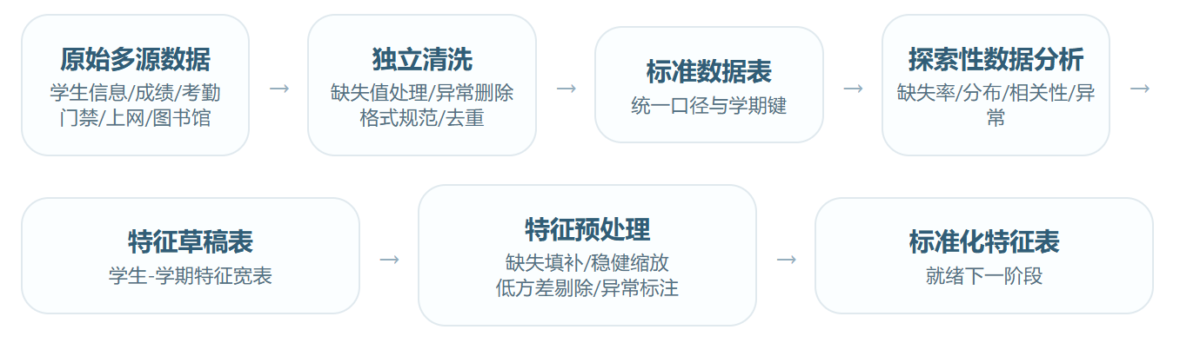
图2 数据处理流程
第一步，对每张原始数据表进行独立清洗，包括缺失值处理、异常值剔除、格式规范、去重等操作，输出清洗后的标准数据表。
第二步，进行探索性数据分析，确定学期键口径，统计缺失率和分布形态，识别相关性和异常样本，构建学生 - 学期粒度的特征草稿表。
第三步，对特征进行预处理，包括缺失值填补、稳健缩放、低方差剔除、方差均衡、冗余删除、异常标注等，输出标准化特征表。
第四步，将处理好的数据交付到软聚类工作流程中，为后续学生画像做准备。

4.3 数据清洗
数据清洗是系统的首要步骤，对每张原始数据表进行独立清洗处理，以确保数据质量。各表均以学号（或账号）为主键，缺失主键的记录在各表清洗时统一删除，以下不再重复说明。
- 学生基本信息清洗
对学生主表进行去重处理，保证学号的唯一性。政治面貌空白项采用众数进行填补。输出干净的学生主表，为后续各表按学号填补院系、专业信息提供依据。
- 学生成绩清洗
对课程成绩进行范围校验，将其限制在 0 到 100 分之间；对实践成绩限制在 0 到 5 分之间。删除缺失学号或课程号的记录。对课程成绩与平时成绩同时为空或为负的记录予以删除。实践成绩为负数或空白时辅助字段予以保留，但不纳入核心分析范畴。
- 学生选课信息清理
课程类别先依据同一课程号的众数进行填补，若整门课程该字段均为空值，则采用默认值进行填补。将选课日期统一解析为标准日期格式。
- 学生作业提交记录清理
清除分数大于满分的异常记录。增设“未批阅”标记字段，以便在后续计算平均分过程中排除未批阅记录。解析创建时间和作答时间，计算作答耗时，用于行为分析。
- 学生签到记录清理
将签到状态限定在合法区间内，角色仅允许为学生和教师。将签到时间戳解析为标准日期时间。对学院和专业名称中的空值进行统一处理，可利用学生基本信息表按学号进行填补。
- 学生体能考核清理
对身高、体重等成绩进行范围校验，超出范围则视为异常并予以删除。其他字段原样保留，以供后续按学期和班级进行体质分析。
- 学科竞赛清理
删除缺失学号的记录，删除学院字段中明显错误的值。对获奖时间进行规范化处理，若仅有年份信息，则解析为当年1月1日。将年级统一为“XXXX级”格式，去除专业名称中的HTML空格字符。
- 学籍异动清理
删除缺失学号的记录，对异动类别代码和异动原因代码进行合法性检查，仅保留给定范围内的代码。将审批日期和生效日期解析为标准日期。
- 线上学习综合表现清理
删除缺失账号的记录，对综合表现分数进行范围校验，角色仅允许为学生、教师和管理员。院系、专业、班级字段原样保留，用于画像分析。
- 清理后数据规模
各表清理后的数据量如下表：
数据表 | 数据量
学生基本信息 | 2500
学生成绩 | 240000
学生选课信息 | 275000
学生作业提交 | 50000
学生签到记录 | 750000
学生体能考核 | 4856
学科竞赛 | 2033
学籍异动 | 2551
线上学习 | 2498
表 1

4.4探索性数据分析
探索性数据分析的目标在于为后续的聚类分析和预测建模提供数据基础。
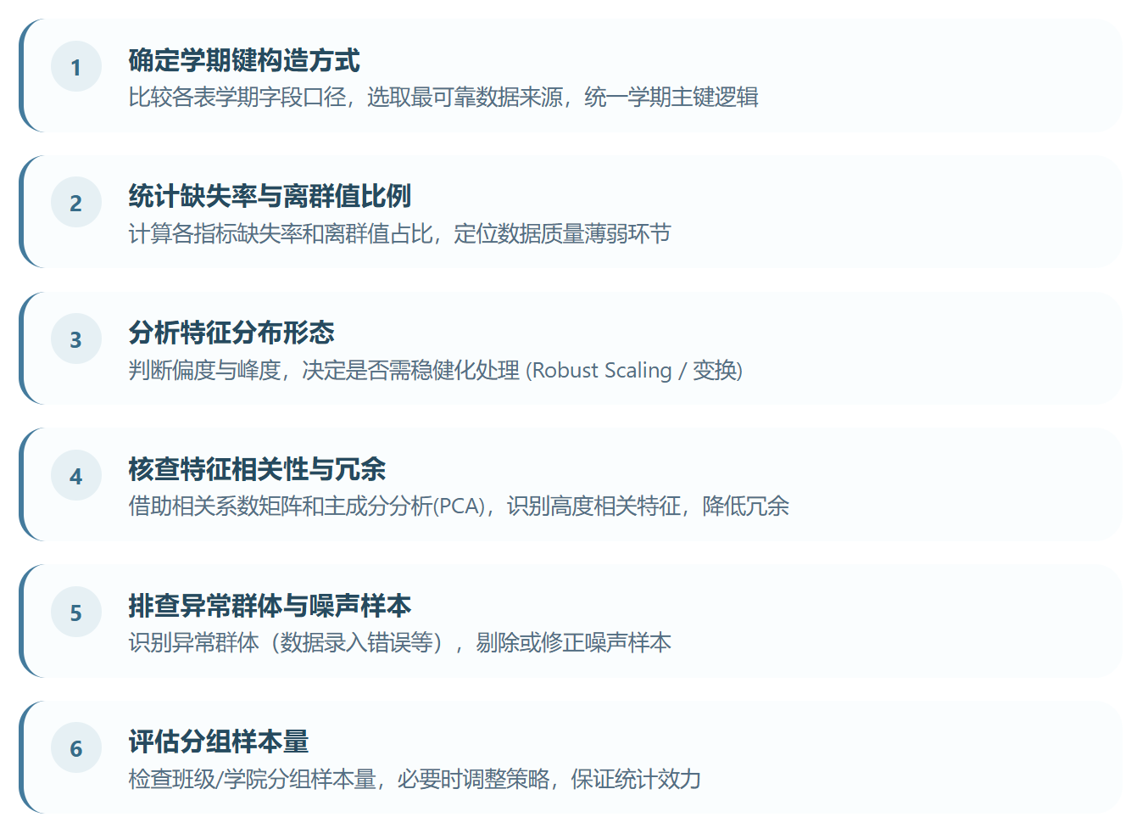
图3 探索性数据分析流程

4.4.1分析目标
本阶段围绕以下六个方向展开：

1. 确定学期键的统一构造口径，选取可信度最高的数据表作为标准来源；
2. 统计各特征的缺失率与离群值比例，评估整体数据质量；
3. 分析各特征的分布形态（偏态、峰度），判断是否需要稳健化处理；
4. 检查特征间的高度相关性与冗余，通过相关系数矩阵和主成分分析识别并处理；
5. 排查异常群体与噪声样本，避免其对后续建模产生干扰；
6. 评估按班级、学院等维度分组后的样本量，确认是否满足后续分析需求。

4.4.2 学期键定义
系统以成绩表的学期字段作为主口径，格式为“学年 - 学期序号”。将体能考核的学期字段解析为相同格式。体测数据仅有年度信息，保守映射到学年的第2学期。

4.4.3 关键发现
分析过程中发现三类值得关注的问题：
- 作业耗时异常：作业提交记录的时间字段多为纯时间格式，直接相减会产生大量负值。修正方式为按跨1小时处理，修正后耗时分布趋于合理。
- 体能数据结构性缺失：体能考核缺失率约76%，体测数据缺失率在51%至53%之间，原因是体测并非每学期开展，属于结构性缺失而非随机缺失。
- 成绩特征冗余：成绩均值与成绩中位数相关系数约为0.91，信息高度重叠，后续特征工程中需进行去冗余处理。

4.4.4 分析产出
探索性数据分析阶段产出特征草稿表，包含学生 - 学期粒度共约2万条记录、36个特征字段，为后续处理奠定基础。

4.5特征工程处理
在开展聚类分析与预测建模工作之前，需要对特征实施一系列预处理操作，以此提升模型的稳定性以及结果的可解释性。

4.5.1 缺失处理
为关键特征生成缺失指示列，保留"缺失"这一信息。数值缺失采用中位数进行保守填补，同时保留缺失指示，确保不遗漏缺失模式所包含的信息。

4.5.2 特征筛选与缩放
本步骤对特征依次进行四项处理，构成完整的清洗链：
- 稳健化处理：对长尾特征进行百分位数截断，再以中位数和四分位距实施标准化，降低极端值对距离度量的影响；
- 低方差剔除：删除几乎所有个体取值均相同的特征，此类特征对聚类缺乏区分作用。处理后删除3个零方差特征；
- 方差均衡：对各特征进行单位方差缩放，使各特征波动幅度更为相近，避免聚类过程仅依据少数指标分组；
- 冗余特征剔除：对强相关特征进行二选一剔除，避免重复计权导致某一维度被过度放大。处理后剔除1个冗余特征。

4.5.3 诊断与标记
- 异常点标记：针对每个数值特征计算百分位数阈值，生成低异常和高异常标记，仅标记不删除，用于后续判断是否需要通过密度聚类处理噪声；
- 主成分分析诊断：检验数据是否被少数方向主导，仅作为诊断手段，不用于最终画像构建。前两个主成分累计解释方差约26%，符合多维均衡结构。

4.5.4 处理结果
输入样本以学生-学期为粒度，共约2万条记录。处理后剔除3个零方差特征和1个冗余特征，新增66列异常标签，输出标准化特征表供后续建模使用。

五、学生分群画像建模

5.1 整体架构
系统采用两层软聚类架构。第一层在六个维度分数空间上运行高斯混合模型，将学生-学期样本划分为8个大类（mode）；第二层在每个大类内部，利用冻结的原始特征进一步细分，每个大类下划分4个子类（subtype），总计32个子类。
采用两层结构的原因在于：直接在高维原始特征空间聚类容易被少数指标主导，模式解释不够多维。先将特征压缩为6个语义明确的维度分数，再在维度空间聚类，能保证大类之间的差异来自多个维度，而非单一指标。

5.2 六个维度分数
六个维度分数含义如下：
维度 | 数据来源 | 含义
学业表现 | 成绩表 | 课程成绩、挂科率、绩点等学习成效
出勤参与 | 签到记录 | 课堂出勤与活动参与状况
作业行为 | 作业提交记录 | 提交频率、耗时、按时率等学习投入
线上学习 | 线上学习综合表现 | 在线学习活跃度与综合表现
体能 | 体能考核与体测数据 | 身体健康与体测成绩
发展成就 | 竞赛、奖学金、综合测评 | 奖学金、竞赛获奖、四六级等综合素质
表 2

5.3 模型选型
采用高斯混合模型（GMM）开展软聚类，输出每个学生-学期属于每个类别的后验概率，而非硬切分标签。软聚类的优势在于保留边界样本的不确定性信息，更契合教育场景中行为模式的连续谱特征。同时输出概率熵和边界指标，用于识别模式归属不明确的学生。

5.4 K值选择依据
对mode层在K=4至12范围内进行网格搜索，综合以下四类指标评估：
- 拟合质量：BIC与AIC
- 硬标签稳定性：不同随机种子下的调整兰德指数（ARI）与归一化互信息（NMI）
- 软概率稳定性：概率分布L1差异与JSD差异
- 不确定性：最大概率均值与概率熵
评估结论：K=5稳定性最高但模式颗粒度偏粗；K≥9后稳定性明显下降，可解释性变差；K=6至8在模式区分度与稳定性之间最为平衡。最终选定K=8，其ARI均值约0.95、NMI均值约0.87、概率分布差异约0.02，稳定性良好且模式清晰。

5.5 当前8个大类（mode）概览
mode | 短名 | 占比 | 核心特征
0 | 参与稳定-学业偏弱型 | 12.1% | 学业偏低，出勤与线上参与尚可
1 | 高风险波动型 | 3.2% | 学业显著偏低，行为波动明显，风险最高
2 | 学业优势-参与积极型 | 21.0% | 学业与参与双高，规模最大的优质群体
3 | 发展成就突出型 | 2.5% | 奖学金/竞赛维度显著高于总体
4 | 学业中上-参与偏低型 | 8.3% | 学业尚可但课堂参与偏低
5 | 线上低活跃型 | 3.0% | 线上学习维度显著偏低，特征最突出
6 | 学业薄弱-参与偏低型 | 14.4% | 学业与参与双低，需重点关注
7 | 主流均衡型 | 35.7% | 各维度接近总体均值，占比最大
表 3

5.6 产出内容
系统输出个体主表，涵盖每个学生每学期的所属大类、子类、各类别后验概率、概率熵和边界指标。同时输出每个大类的维度分数画像、每个子类的关键差异指标清单及命名草案，以及班级、专业、学院层面的群体画像。

5.7 可视化呈现
系统生成多张可视化图表，包括整体大类分布、各学院大类堆叠图、各学院维度热图、Top专业大类堆叠图、八类维度画像对比图、学院风险占比图等，便于直观理解分群结果。

六、学业风险预警模型

6.1 任务界定
利用学生当前学期及之前的数据，预测下一学期是否会出现学业异常。这属于二分类监督学习任务，正样本为下一学期出现学业异常的学生。

6.2 风险标签界定
下一学期满足以下任一条件即标记为风险：挂科数大于 0、挂科率不低于 15%、平均绩点低于 2.0、平均分低于 65。

6.3 特征工程
系统提取两类特征。第一类为当前学期特征，包含课程数、均分、挂科数、缺勤率等本学期各项指标。第二类为历史趋势特征，包含上一学期值、历史累计均值、与上一学期相比的变化量，使模型不仅能够识别当前状态，还能识别持续下滑、阶段波动、长期稳定等趋势。

6.4 建模流程
首先按照学生学期顺序进行排序，将下一学期的结果字段向前对齐以生成监督标签。接着进行特征预处理，数值特征采用中位数填补缺失值，类别特征采用众数填补后进行独热编码。
数据集划分时按学生进行分组，避免同一学生的不同学期同时出现在训练集和测试集中，防止因数据泄漏导致过拟合评估。
分类器优先选用极致梯度提升树，该算法在处理表格数据时表现出色，具备正则化机制以防止过拟合，且能输出特征重要性用于解释。

6.5 模型输出
模型输出风险概率，并映射为五级预警：蓝色为低风险方面，青色代表较低风险，黄色代表中等风险，橙色代表较高风险，红色代表高风险。
同时输出全局特征重要性，用以说明总体上哪些因素对学业风险影响最大，以及学生级局部归因，以说明单个学生被判定为存在风险的主要因素。

6.6 模型指标
当前模型的AUC约为0.936，这表明该模型具备良好的区分能力，能够有效地识别出存在学业风险的学生。

七、未来发展预测模型

7.1 数据准备
未来发展预测不再以学生 - 学期作为样本单位，而是首先将学生大学期间各学期的特征聚合为学生级四年画像。针对每个数值指标，提取其均值、最大值、最小值、标准差以及最后一学期的值，此外还构造前半阶段均值、后半阶段均值，以及核心指标的阶段变化量，以此反映学生的成长轨迹。
除学期聚合画像外，系统还引入四六级成绩以描述学生的英语能力和国际化潜力，引入社团活动以描述学生的活跃度和综合参与度，引入线上学习表现以补充学习投入情况。

7.2 任务一：毕业去向多分类
毕业去向分为四类：国内升学、出国留学、体制发展、就业实践。体制发展涵盖考公、选调、事业单位；就业实践包括直接就业、科研助理、创业、待定等非升学路径。
系统采用一对多策略，为每个类别分别训练一个二分类极致梯度提升树模型，再将四个模型的输出分数合并以得到最终的多分类结果。训练时，对每个类别分别进行3折交叉验证选参，并针对样本不平衡问题采用类别权重平衡处理。当前加权一对多AUC约为0.848。

7.3 任务二：方向倾向多标签识别
系统围绕多个方向倾向分别训练二分类模型，包括倾向国内升学、倾向出国留学、倾向体制发展、倾向直接就业、倾向科研路径、倾向自主发展。这些标签并非互斥关系，是对学生未来倾向的补充刻画。每个标签采用与学业预警类似的二分类训练管道，逐个输出概率和可解释结果。

7.4 任务三：规划建议生成
规划建议并不单独训练新模型，而是将毕业去向的路径概率、方向倾向的倾向概率以及毕业去向模型的局部归因结果进行合并，按照规则生成推荐路径排序、关键影响因素和规划建议文本。这是一个基于预测结果和归因结果的规则生成层，用于将模型结果转化为更适合展示和沟通的建议文本。

八、创意描述
本项目的核心创意在于构建了一套“数据驱动+模型决策+应用反馈”的大学生行为分析与干预闭环系统。区别于传统的学生管理方式，观澜智析系统不再依赖辅导员的主观经验判断，而是以多源校园数据为基础，通过机器学习模型实现对学生的精准画像、风险预警和发展预测。
从“经验判断”到“数据驱动”：系统整合成绩、签到、作业、门禁、上网、图书馆、综测、奖学金、竞赛、体测等十余张业务表，将分散在各个信息系统中的学生数据汇聚为统一的数据底座，使学生的行为特征得以量化呈现。
从“事后补救”到“前置预警”：学业风险预警模型能够预测学生下一学期是否会出现学业异常，输出五级预警等级，帮助教师在教学问题恶化之前进行早期识别和干预。
从“一刀切”到“精准画像”：通过两层软聚类架构，系统将学生分为8个大类和32个子类，每个学生都能获得个性化的行为模式画像，而非统一标准下的简单评价。
从“结果告知”到“解释建议”：系统在输出预测结果的同时，同步提供关键影响因素分析和个性化规划建议，让用户不仅知道“是什么”，还能理解“为什么”，并知道“怎么办”。

九、功能简介
观澜智析系统面向学生和教师两类用户，提供差异化的功能模块。

9.1学生端功能
学生登录后可查看个人身份信息区，展示姓名、学号、学院、专业、班级等基本信息，以及系统分析得出的行为模式类型及可信程度。
六维画像模块通过雷达图展示学生在学业表现、出勤情况、作业完成、线上学习、体能健康、发展成就六个方面的表现，并与全校平均水平进行对比。旁边配有六张数据卡片显示各维度的具体数值，下方显示系统判断依据。
学业轨迹模块通过折线图展示学生多个学期的成绩变化趋势，能够直观地呈现成绩的起伏情况。
AI测评报告模块展示系统生成的个性化分析内容，包括整体评价、优势分析、改进建议等，学生可以导出为PDF格式进行保存。
毕业预测模块通过进度条展示学生毕业后可能的去向，如就业、考研、创业等不同方向的可能性。
设置模块支持学生修改登录密码、绑定手机号、切换界面显示模式。

9.2教师端功能
数据分析台展示教师所管理学生的整体情况，包括学生总数、需要重点关注的人数、本周已处理的情况等统计数据，同时通过环形图展示学生群体的行为模式分布，通过进度条展示影响学业的主要问题行为。
预警工作台列出需要关注的学生名单，显示每位学生的风险等级。教师点击“启动干预”后，会弹出详细面板，呈现该学生存在问题的原因剖析，以及系统生成的谈话建议与干预策略。教师可记录干预状态与备注内容，以便后续跟进。
学生查询功能支持教师依据学号或姓名检索学生，查看该学生的完整画像信息。
设置模块支持教师修改密码、绑定手机号码、切换界面显示模式。

十、特色综述
观澜智析系统相较于传统学生管理工具和学生行为分析系统，具有以下特色：
- 多源数据深度融合：系统突破传统单一数据源分析的局限，整合十余张业务数据表，从学业、行为、健康、发展等多个维度构建全方位的学生数字画像，数据覆盖全面，画像维度丰富。
- 两层软聚类架构：创新性地采用两层软聚类架构，先在大类层面识别宏观模式，再在子类层面进行精细划分。高斯混合模型输出概率分布而非硬切分，保留边界学生的不确定性信息，更符合教育场景中行为模式的连续谱特征。
- 时间序列意识的风险预警：学业预警模型不仅使用当前学期特征，还构建了历史趋势特征，包括上一学期值、累计均值和变化量，使模型能够识别持续下滑、阶段波动、长期稳定等动态模式。
- 预测-解释一体化设计：系统在输出预测结果的同时，同步生成特征重要性分析和学生级局部归因，形成“预测结果+归因解释”的完整输出，增强了系统的可信度和实用性。
- 双角色差异化服务：面向学生和教师两类用户提供差异化的功能设计，学生端聚焦自我认知与发展规划，教师端聚焦风险识别与干预支持，形成从个体到群体的完整服务链条。

十一、开发工具与技术

11.1 开发环境
系统以Python 3.8及以上为主要开发语言，使用Anaconda管理项目依赖环境。开发工具包括Jupyter Notebook用于探索性分析，VS Code作为主代码编辑器，Git进行版本管理。

11.2 数据处理工具
数据处理以pandas和numpy为核心。pandas用于多源数据的读取、清洗、融合和特征工程处理，支持CSV、Excel等格式的读写操作。numpy提供底层数值计算能力，支撑大规模数组运算。

11.3 机器学习框架
机器学习建模主要依赖scikit-learn和XGBoost两大框架。
scikit-learn用于数据标准化处理、聚类分析（高斯混合模型、KMeans）和模型评估。XGBoost作为核心分类器，用于学业风险预警和毕业去向预测，具备正则化机制防止过拟合，可输出特征重要性用于模型解释。

11.4 可视化工具
数据可视化采用多工具组合。matplotlib和seaborn用于探索性数据分析阶段的基础图表绘制。UMAP和t-SNE用于高维聚类结果的降维可视化。前端采用ECharts图表库，集成雷达图、折线图、环形图等交互式组件。

11.5 前后端框架
后端采用Flask轻量级Web框架，提供RESTful API接口。前端采用Vue.js框架构建单页应用，结合Element UI组件库实现页面布局，支持深色和亮色两种显示模式切换。

11.6 大语言模型接口
系统预留大语言模型接入能力，通过requests库调用OpenAI兼容接口，用于AI测评报告文本生成和规划建议输出。

11.7 技术栈汇总
类别 | 工具与技术
编程语言 | Python 3.8+
数据处理 | pandas, numpy
机器学习 | scikit-learn, XGBoost
可视化 | matplotlib, seaborn, UMAP, ECharts
后端框架 | Flask
前端框架 | Vue.js, Element UI
大模型接口 | OpenAI兼容API
表1 项目中使用的技术栈

十二、总结与展望

12.1 项目总结
本项目构建的“观澜智析”大学生行为分析与干预系统，是一套面向高校学生发展与教育管理的智能化解决方案。系统以多源校园数据为驱动，通过数据清洗、特征工程、两层软聚类、学业风险预警和未来发展预测等核心模块，形成了从数据采集到决策支持的完整闭环。
在技术层面，系统实现了四大突破：
（一）整合成绩、签到、作业、门禁、上网、图书馆、综测、奖学金、竞赛、体测等十余张业务表，构建了全方位的学生数字画像；
（二）创新性地采用两层软聚类架构，输出概率分布而非硬切分，既保证了模式的清晰可解释性，又兼顾了个体差异的细腻表达；
（三）学业预警模型引入历史趋势特征，使模型能够识别持续下滑、阶段波动等动态模式；四
（四）实现预测与解释一体化设计，同步输出归因结果，增强模型的可信度与实用性。
（五）在应用层面，系统面向学生和教师两类用户提供差异化服务。学生端聚焦自我认知与发展规划，通过六维画像、学业轨迹、AI测评报告和未来发展预测等功能，帮助学生客观了解自身状况，做出合理的学业与职业规划。教师端聚焦风险识别与干预支持，通过数据分析台、预警工作台和学生查询等功能，为辅导员提供数据驱动的决策依据，提升育人工作的针对性和有效性。

12.2 未来展望
尽管本系统已取得阶段性成果，但仍存在进一步优化和拓展的空间。未来将在以下几个方面持续探索：
- 数据维度拓展：当前系统主要基于校内结构化数据，未来可引入更多维度的数据源，如学生心理测评数据、就业跟踪数据、社交媒体行为数据等，进一步丰富学生画像的维度，提升预测模型的准确性和全面性。
- 模型能力升级：随着大语言模型技术的快速发展，未来可将大模型能力融入系统，实现更智能的对话式交互、更灵活的归因解释生成、更个性化的规划建议输出，进一步提升系统的智能化水平。
- 实时预警能力：当前学业预警以学期为粒度，未来可结合更细粒度的时间数据（如周度考勤、日常作业提交等），构建实时或准实时的预警机制，实现更早期的风险识别与干预。
- 跨校推广验证：本系统的技术方案具有良好的可复现性和可迁移性，未来可在更多高校进行部署验证，收集不同院校、不同类型学生的数据，进一步优化模型参数，形成更通用的学生行为分析解决方案。
- 干预效果追踪：未来可建立干预措施与学业改善之间的因果追踪机制，通过对照实验等方式评估不同干预策略的实际效果，形成“预测—干预—评估—优化”的完整闭环，持续提升系统的实用价值。
综上所述，“观澜智析”系统以数据为基础、以模型为核心、以应用为导向，实现了学生行为从“数据记录”到“认知洞察”再到“决策支持”的转化。未来将持续迭代优化，致力于成为高校学生发展与教育管理领域的重要工具。

